<g1>

**Câu 1:** Đồ thị hàm số nào dưới đây có dạng như đường cong trong hình bên?

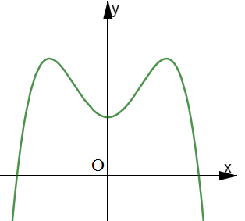

**A. $y=x^{3}-3x^{2}+1$**  . **B. $y=-x^{3}+3x^{2}+1$** .

**C. $y=-x^{4}+2x^{2}+1$** . **D. $y=x^{4}-2x^{2}+1$**  .

**Câu 2:** Nghiệm của phương trình $3^{x-1}=9$ là

**A. $x=-2$**  . **B. $x=3$**  . **C. $x=2$**  . **D. $x=-3$**  .

**Câu 3:** Cho hàm $f\left(x\right)$ có bảng biến thiên như sau:

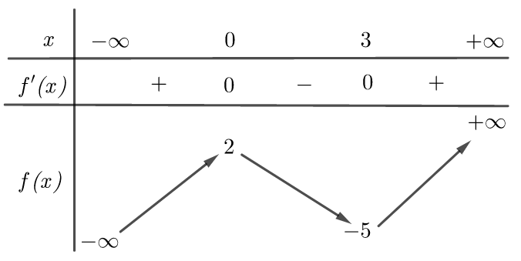

Giá trị cực tiểu của hàm số đã cho bằng

**A. $3$** . **B. $-5$** . **C. $0$**  . **D. $2$**  .

**Câu 4:** Cho hàm số $f\left(x\right)$ có bảng biến thiên như sau:

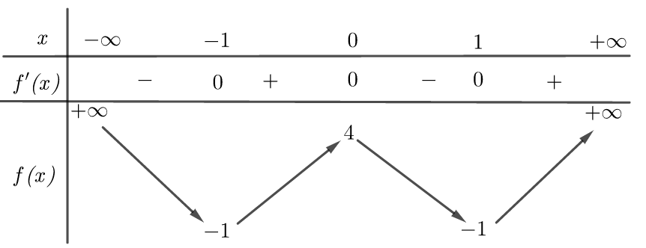

Hàm số đã cho đồng biến trên khoảng nào dưới đây?

**A. $\left(-∞;-1\right)$**  . **B. $\left(0;1\right)$** . **C. $\left(-1;1\right)$** . **D. $\left(-1;0\right)$**

**Câu 5:** Cho khối hộp chữ nhật có 3 kích thước $3;4;5$. Thể tích của khối hộp đã cho bằng

**A. $10$**  . **B. $20$**  . **C. $12$**  . **D. $60$**  .

**Câu 6:** Số phức liên hợp của số phức $z=-3+5i$ là

**A. $\bar{z}=-3-5i$**  . **B. $\bar{z}=3+5i$**  . **C. $\bar{z}=-3+5i$**  . **D. $\bar{z}=3-5i$**  .

**Câu 7:** Cho hình trụ có bán kính đáy $R=8$ và độ dài đường sinh $l=3$. Diện tích xung quanh của hình trụ đã cho bằng

**A. $24π$**  . **B. $192π$**. **C. $48π$** . **D. $64π$** .

**Câu 8:** Cho khối cầu có bán kính $r=4$. Thể tích của khối cầu đã cho bằng

**A. $\frac{256π}{3}$**. **B. $64π$** . **C. $\frac{64π}{3}$** . **D. $256π$** .

**Câu 9:** Với $a,b$ là các số thực dương tùy ý và $a≠1$, $\log_{a^{5}}{b}$ bằng

**A. $5\log_{a}{b}$** . **B. $\frac{1}{5}+\log_{a}{b}$**. **C. $5+\log_{a}{b}$** . **D. $\frac{1}{5}\log_{a}{b}$** .

**Câu 10:** Trong không gian $Oxyz$, cho mặt cầu $\left(S\right):x^{2}+y^{2}+{\left(z+2\right)}^{2}=9$. Bán kính của $\left(S\right)$ bằng

**A. $6$**. **B. $18$** . **C. $9$** . **D. $3$** .

**Câu 11:** Tiệm cận ngang của đồ thị hàm số $y=\frac{4x+1}{x-1}$ là:

**A. $y=\frac{1}{4}$** . **B. $y=4$** . **C. $y=1$** . **D. $y=-1$** .

**Câu 12:** Cho khối nón có bán kính đáy $r=5$ và chiều cao $h=2$. Thể tích khối nón đã cho bằng

**A. $\frac{10π}{3}$** . **B. $10π$** . **C. $\frac{50π}{3}$** . **D. $50π$** .

**Câu 13:** Nghiệm của phương trình $\log_{3}\left(x-1\right)=2$ là

**A. $x=8$** . **B. $x=9$** . **C. $x=7$** . **D. $x=10$** .

**Câu 14: $\int{x^{2}dx}$**  bằng

**A. $2x+C$**  . **B. $\frac{1}{3}x^{3}+C$** . **C. $x^{3}+C$** . **D. $3x^{3}+C$**

**Câu 15:** Có bao nhiêu cách xếp 6 học sinh thành một hàng dọc?

**A. $36$** . **B. $720$** . **C. $6$** . **D. $1$** .

**Câu 16:**

|  |  |
| --- | --- |
| Cho hàm số bậc ba $y=f\left(x\right)$ có đồ thị là đường cong trong hình bên. Số nghiệm thực của phương trình $f\left(x\right)=-1$ là: |  |

**A. $3$** . **B. $1$** . **C. $0$** . **D. $2$** .

**Câu 17:** Trong không gian $Oxyz$, hình chiếu vuông góc của điểm $A\left(3;2;1\right)$ trên trục $Ox$ có tọa độ là

**A. $\left(0;2;1\right)$** . **B. $\left(3;0;0\right)$** . **C. $\left(0;0;1\right)$** . **D. $\left(0;2;0\right)$** .

**Câu 18:** Cho khối chóp có diện tích đáy $B=6$ và chiều cao $h=2$. Thể tích của khối chóp đã cho bằng:

**A. $6$** . **B. $3$** . **C. $4$** . **D. $12$** .

**Câu 19:** Trong không gian $Oxyz$, cho đường thẳng $d:\frac{x-3}{2}=\frac{y-4}{-5}=\frac{z+1}{3}$. Vecto nào dưới đây là một vecto chỉ phương của $d$?

**A. $\vec{u_{2}}\left(2;4;-1\right)$** . **B. $\vec{u_{1}}\left(2;-5;3\right)$** . **C. $\vec{u_{3}}\left(2;5;3\right)$** . **D. $\vec{u_{4}}\left(3;4;1\right)$** .

**Câu 20:** Trong không gian $Oxyz$, cho ba điểm $A\left(3;0;0\right)$, $B\left(0;1;0\right)$ và $C\left(0;0;-2\right)$. Mặt phẳng $\left(ABC\right)$ có phương trình là:

**A. $\frac{x}{3}+\frac{y}{-1}+\frac{z}{2}=1$** . **B. $\frac{x}{3}+\frac{y}{1}+\frac{z}{-2}=1$** .

**C. $\frac{x}{3}+\frac{y}{1}+\frac{z}{2}=1$** . **D. $\frac{x}{-3}+\frac{y}{1}+\frac{z}{2}=1$** .

<g1>

<g2>

**Câu 21:** Cho cấp số nhân $\left(u_{n}\right)$ với $u_{1}=3$ và công bội $q=2$. Giá trị của $u_{2}$ bằng

**A. $8$** . **B. $9$** . **C. $6$** . **D. $\frac{3}{2}$** .

**Câu 22:** Cho hai số phức $z_{1}=3-2i$ và $z_{2}=2+i$. Số phức $z_{1}+z_{2}$ bằng

**A. $5+i$** . **B. $-5+i$** . **C. $5-i$** . **D. $-5-i$** .

**Câu 23:** Biết $\int_{1}^{3}{f\left(x\right)dx}=3$. Giá trị của $\int_{1}^{3}{2f\left(x\right)dx}$ bằng

**A. $5$** . **B. $9$** . **C. $6$** . **D. $\frac{3}{2}$** .

**Câu 24:** Trên mặt phẳng tọa độ, biết $M\left(-3;1\right)$ là điểm biểu diễn số phức $z$. Phần thực của $z$ bằng

**A. $1$** . **B. $-3$** . **C. $-1$** . **D. $3$** .

**Câu 25:** Tập xác định của hàm số $y=\log_{5}{x}$ là

**A. $\left.0;+∞\right)$** . **B. $\left(-∞;0\right)$** . **C. $\left(0;+∞\right)$** . **D. $\left(-∞;+∞\right)$** .

**Câu 26:** Số giao điểm của đồ thị hàm số $y=x^{3}+3x^{2}$ và đồ thị hàm số $y=3x^{2}+3x$ là

**A. $3$** . **B. $1$** . **C. $2$** . **D. $0$** .

**Câu 27:** Cho hình chóp $S.ABC$ có đáy $ABC$ là tam giác vuông tại $B$, $AB=a$, $BC=2a$, $SA$ vuông góc với mặt phẳng đáy và $SA=\sqrt{15}a$ (tham khảo hình bên). Góc giữa đường thẳng $SC$ và mặt phẳng đáy bằng

**A. $45°$** . **B. $30°$** .

**C. $60°$** . **D. $90°$** .

**Câu 28:** Biết $F\left(x\right)=x^{2}$ là một nguyên hàm của hàm số $f\left(x\right)$ trên $R$. Giá trị của $\int_{1}^{2}{\left[2+f\left(x\right)\right]dx}$ bằng

**A. $5$** . **B. $3$** . **C. $\frac{13}{3}$** . **D. $\frac{7}{3}$** .

**Câu 29:** Diện tích hình phẳng giới hạn bởi hai đường $y=x^{2}-4$ và $y=2x-4$ bằng

**A. $36$** . **B. $\frac{4}{3}$** . **C. $\frac{4π}{3}$** . **D. $36π$** .

**Câu 30:** Trong không gian $Oxyz$, cho các điểm $M\left(2;-2;3\right)$ và đường thẳng $d$: $\frac{x-1}{3}=\frac{y+2}{2}=\frac{z-3}{-1}$. Mặt phẳng đi qua điểm $M$ và vuông góc với đường thẳng $d$ có phương trình là

**A. $3x+2y-z+1=0$** . **B. $2x-2y+3z-17=0$** .

**C. $3x+2y-z-1=0$** . **D. $2x-2y+3z+17=0$** .

**Câu 31:** Gọi $z_{0}$ là nghiệm phức có phần ảo dương của phương trình $z^{2}+6z+13=0$. Trên mặt phẳng tọa độ, điểm biểu diễn số phức $1-z_{0}$ là

**A. $N\left(-2;2\right)$** . **B. $M\left(4;2\right)$** . **C. $P\left(4;-2\right)$** . **D. $Q\left(2;-2\right)$** .

<g2>

<g3>

**Câu 32:** Trong không gian $Oxyz$, cho ba điểm $A\left(1;0;1\right)$, $B\left(1;1;0\right)$ và $C\left(3;4;-1\right)$. Đường thẳng đi qua $A$ và song song với $BC$ có phương trình là

**A. $\frac{x-1}{4}=\frac{y}{5}=\frac{z-1}{-1}$** . **B. $\frac{x+1}{2}=\frac{y}{3}=\frac{z+1}{-1}$** . **C. $\frac{x-1}{2}=\frac{y}{3}=\frac{z-1}{-1}$** . **D. $\frac{x+1}{4}=\frac{y}{5}=\frac{z+1}{-1}$** .

**Câu 33:** Cho hàm số $f\left(x\right)$ liên tục trên $R$ và có bảng xét dấu của $f^{'}\left(x\right)$ như sau:

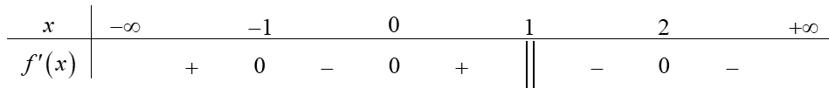

Số điểm cực đại của hàm số đã cho là

**A. $4$** . **B. $1$** . **C. $2$** . **D. $3$** .

**Câu 34:** Tập nghiệm của bất phương trình $3^{x^{2}-13}<27$ là

**A. $\left(4;+∞\right)$** . **B. $\left(-4;4\right)$** . **C. $\left(-∞;4\right)$** . **D. $\left(0;4\right)$** .

**Câu 35:** Cho hình nón có bán kính đáy bằng $2$ và góc ở đỉnh bằng $60°$. Diện tích xung quanh của hình nón đã cho bằng

**A. $8π$** . **B. $\frac{16\sqrt{3}π}{3}$** . **C. $\frac{8\sqrt{3}π}{3}$** . **D. $16π$** .

**Câu 36:** Giátrị nhỏ nhất của hàm số $f\left(x\right)=x^{3}-24x$ trên đoạn $\left[2;19\right]$ bằng

**A. $32\sqrt{2}$** . **B. $-40$** . **C. $-32\sqrt{2}$** . **D. $-45$**.

**Câu 37:** Cho hai số phức $z=1+2i$ và $w=3+i$. Môđun của số phức $z.\overline{w}$ bằng

**A. $5\sqrt{2}$** . **B. $\sqrt{26}$** . **C. $26$** . **D. $50$**.

**Câu 38:** Cho $a$ và $b$ là hai số thực dương thỏa mãn $4^{\log_{2}\left(a^{2}b\right)}=3a^{3}$. Giá trị của $ab^{2}$ bằng

**A. $3$** . **B. $6$** . **C. $12$** . **D. $2$**.

**Câu 39:** Cho hàm số $f\left(x\right)=\frac{x}{\sqrt{x^{2}+2}}$. Họ tất cả các nguyên hàm của hàm số $g\left(x\right)=\left(x+1\right).f^{'}\left(x\right)$ là

**A. $\frac{x^{2}+2x-2}{2\sqrt{x^{2}+2}}+C$** . **B. $\frac{x-2}{\sqrt{x^{2}+2}}+C$** . **C. $\frac{x^{2}+x+2}{\sqrt{x^{2}+2}}+C$** . **D. $\frac{x+2}{2\sqrt{x^{2}+2}}+C$** .

**Câu 40:** Tập hợp tất cả các giá trị thực của tham số $m$ để hàm số $y=\frac{x+4}{x+m}$ đồng biến trên khoảng $\left(-∞;-7\right)$ là

**A. $\left.4;7\right)$** . **B. $\left.4;7\right.$** . **C. $\left(4;7\right)$** . **D. $\left(4;+∞\right)$** .

<g3>

<g4>

**Câu 41:** Trong năm 2019, diện tích rừng trồng mới của tỉnh $A$ là $600\text{ ha}$. Giả sử diện tích rừng trồng mới của tỉnh $A$ mỗi năm tiếp theo đều tăng $6\%$ so với diện tích rừng trồng mới của năm liền trước. Kể từ sau năm 2019, năm nào dưới đây là năm đầu tiên tỉnh $A$ có diện tích rừng trồng mới trong năm đó đạt trên $1000\text{ ha}$?

**A.** Năm 2028. **B.** Năm 2047. **C.** Năm 2027. **D.** Năm 2046.

**Câu 42:** Cho hình chóp $S.ABC$ có đáy là tam giác đều cạnh $4a$, $SA$ vuông góc với mặt phẳng đáy, góc giữa mặt phẳng $\left(SBC\right)$ và mặt phẳng đáy bằng $60°$. Diện tích của mặt cầu ngoại tiếp hình chóp $S.ABC$ bằng

**A. $\frac{172πa^{2}}{3}$** . **B. $\frac{76πa^{2}}{3}$** . **C. $84πa^{2}$** . **D. $\frac{172πa^{2}}{9}$**

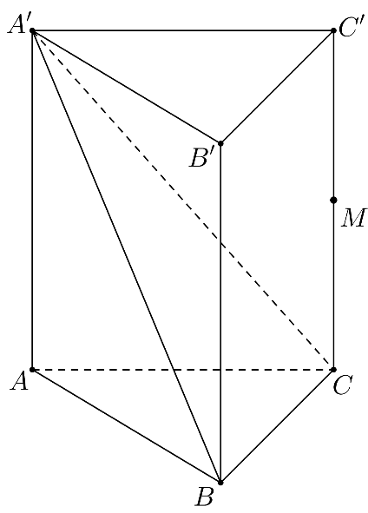**Câu 43:** Cho hình lăng trụ đứng $ABC.A^{'}B^{'}C^{'}$ có tất cả các cạnh bằng $a$. Gọi $M$ là trung điểm của $CC^{'}$ (tham khảo hình bên). Khoảng cách từ $M$ đến mặt phẳng $\left(A^{'}BC\right)$ bằng

**A. $\frac{\sqrt{21}a}{14}$**. **B. $\frac{\sqrt{2}a}{2}$**. **C. $\frac{\sqrt{21}a}{7}$**. **D. $\frac{\sqrt{2}a}{4}$**.

**Câu 44:** Cho hàm số bậc bốn $f\left(x\right)$ có bảng biến thiên như sau:

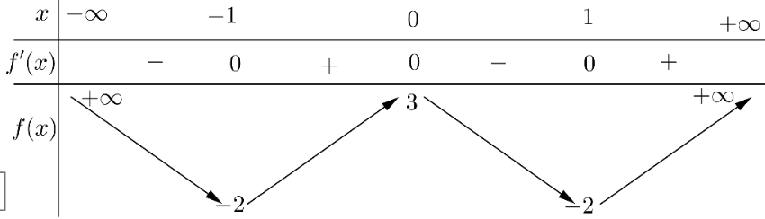

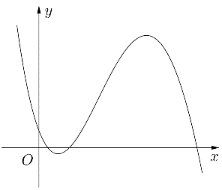Số điểm cực trị của hàm số $g\left(x\right)=x^{4}{\left[f\left(x+1\right)\right]}^{2}$ là

**A. $11$** . **B. $9$**. **C. $7$** . **D. $5$** .

**Câu 45:** Cho hàm số $\left(a,b,c,d∈R\right)$ có đồ thị là đường cong trong hình bên. Có bao nhiêu số dương trong các số $a$, $b$, $c$, $d$?

**A. $4$** . **B. $1$** . **C. $2$** . **D. $3$** .

**Câu 46:** Gọi $S$ là tập hợp tất cả các số tự nhiên có 4 chữ số đôi một khác nhau và các chữ số thuộc tập $\left\{1,2,3,4,5,6,7,8,9\right\}$. Chọn ngẫu nhiên một số thuộc $S$, xác suất để số đó **không** có hai chữ số liên tiếp nào cùng chẵn bằng

**A. $\frac{25}{42}$** . **B. $\frac{5}{21}$** . **C. $\frac{65}{126}$** . **D. $\frac{55}{126}$** .

**Câu 47:** Cho hình chóp đều $S.ABCD$ có cạnh đáy bằng $a$, cạnh bên bằng $2a$ và $O$ là tâm của đáy. Gọi $M$, $N$, $P$, $Q$ lần lượt là các điểm đối xứng với $O$ qua trọng tâm của các tam giác $SAB$, $SBC$, $SCD$, $SDA$ và $S'$ là điểm đối xứng với $S$ qua $O$. Thể tích của khối chóp $S'.MNPQ$ bằng

**A. $\frac{20\sqrt{14}a^{3}}{81}$**. **B. $\frac{40\sqrt{14}a^{3}}{81}$**. **C. $\frac{10\sqrt{14}a^{3}}{81}$**. **D. $\frac{2\sqrt{14}a^{3}}{9}$**.

**Câu 48:** Xét các số thực không âm $x$ và $y$ thỏa mãn $2x+y.4^{x+y-1}≥3$. Giá trị nhỏ nhất của biểu thức $P=x^{2}+y^{2}+4x+6y$ bằng

**A. $\frac{33}{4}$** . **B. $\frac{65}{8}$** . **C. $\frac{49}{8}$** . **D. $\frac{57}{8}$** .

**Câu 49:** Có bao nhiêu số nguyên $x$ sao cho ứng với mỗi $x$ có không quá $728$ số nguyên $y$ thỏa mãn $\log_{4}\left(x^{2}+y\right)≥\log_{3}{(}x+y)$?

**A. $59$** . **B. $58$** . **C. $116$** . **D. $115$** .

**Câu 50:** Cho hàm số bậc ba $y=f(x)$ có đồ thị là đường cong trong hình bên. Số nghiệm thực phân biệt của phương trình $f\left(x^{3}f(x)\right)+1=0$ là

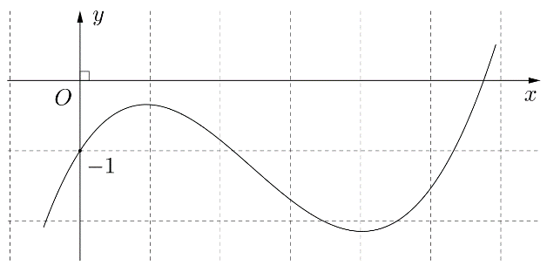

**A. $8$** . **B. $5$** . **C. $6$** . **D. $4$** .

<g4>